Приложение

к протоколу собрания граждан от 26 февраля 2025 г.

по обсуждению народных проектов

**Проект «Народный бюджет» на 2026 год**

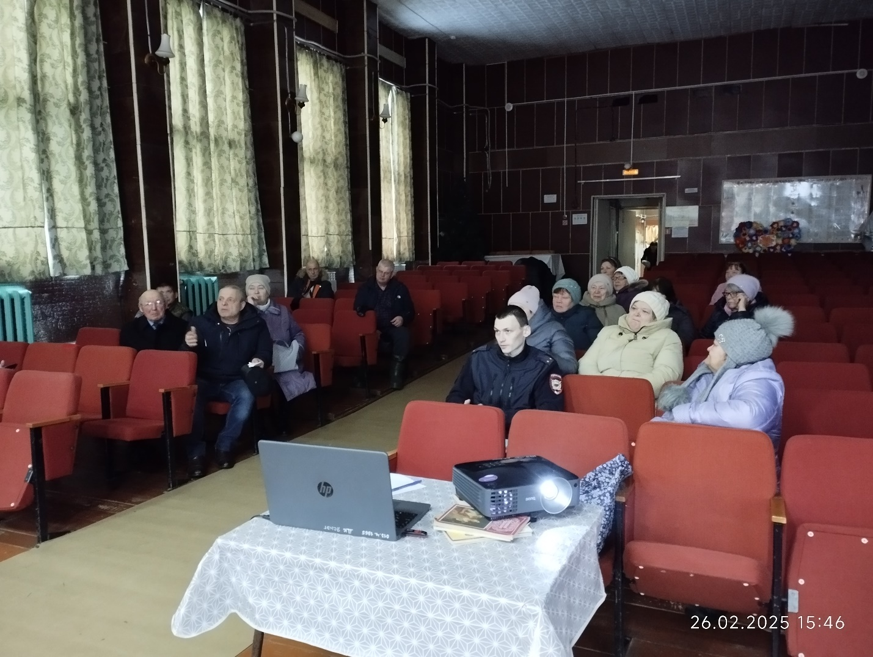

Фото 1.

Участники собрания «Народный бюджет» в п.Яснэг

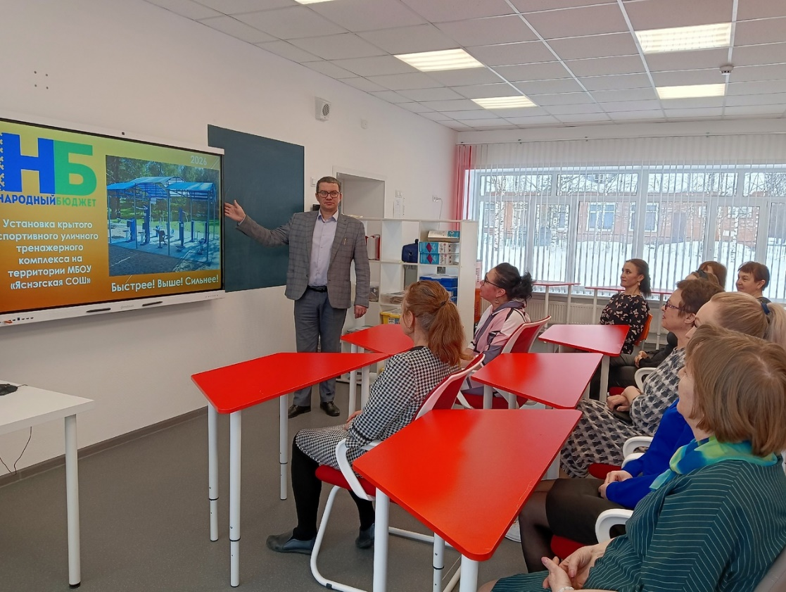

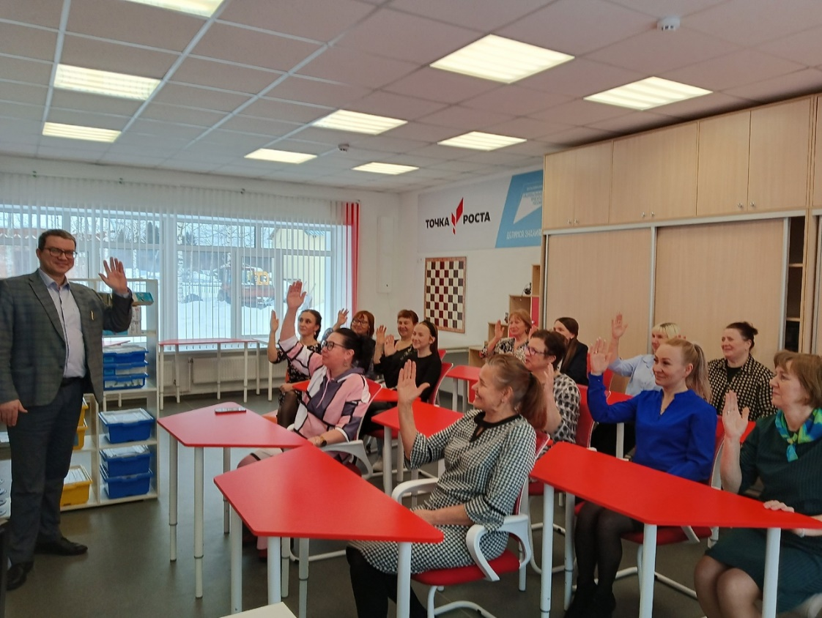

Фото 2.

Рассказывет о проекте «Народный бюджет»

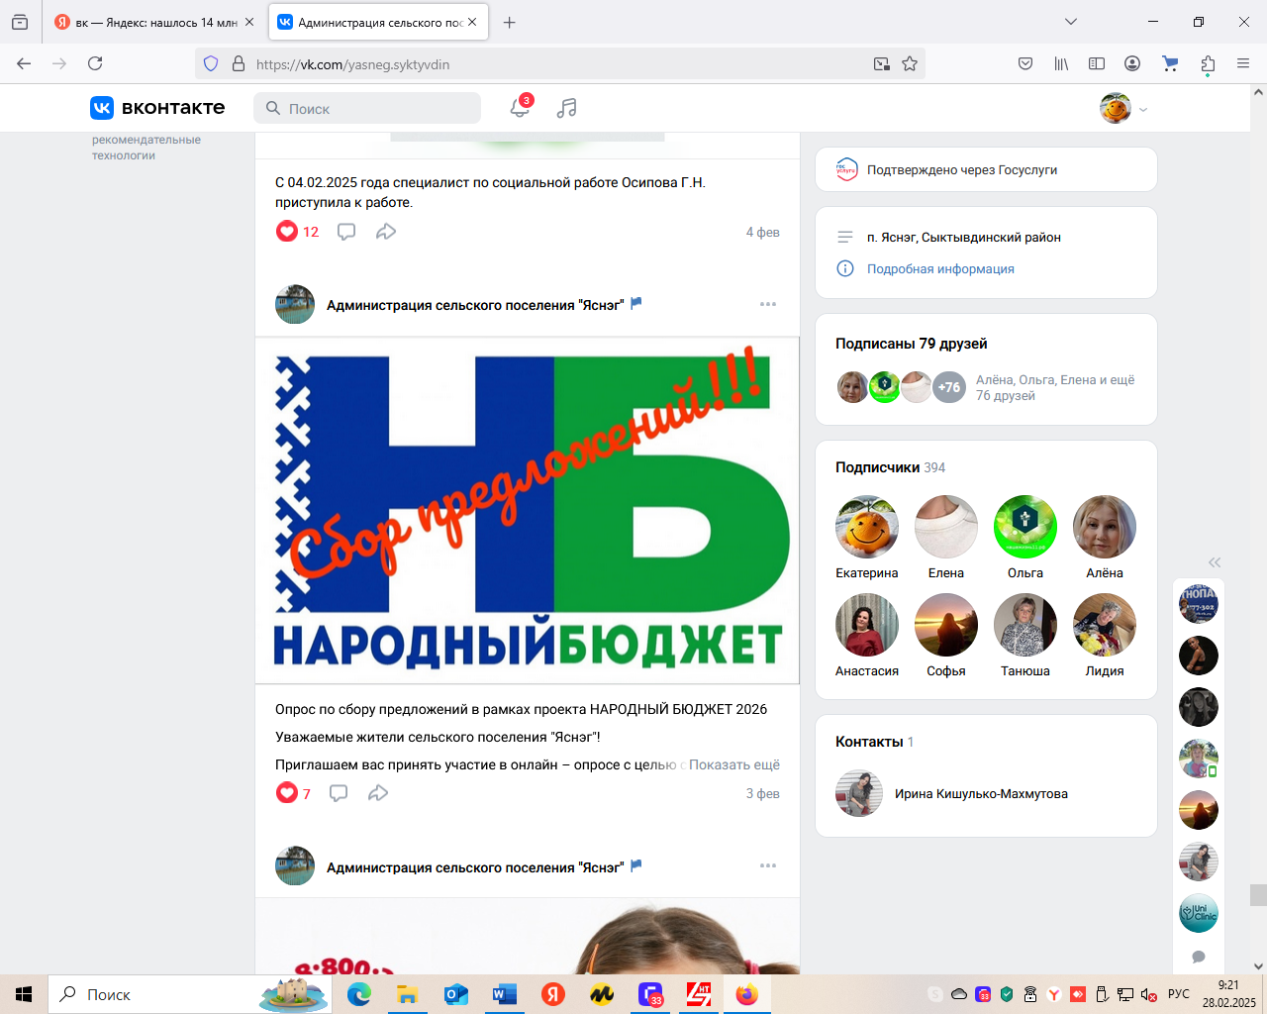

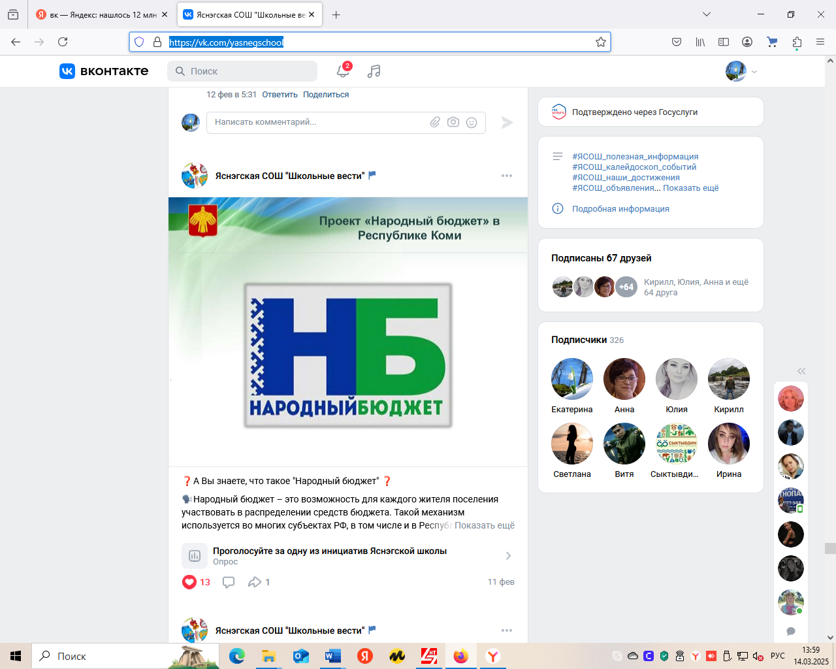

Фото 3.

Сбор предложение в социальной сети «ВКонтакт»

<https://vk.com/yasneg.syktyvdin>

https://vk.com/yasnegschool

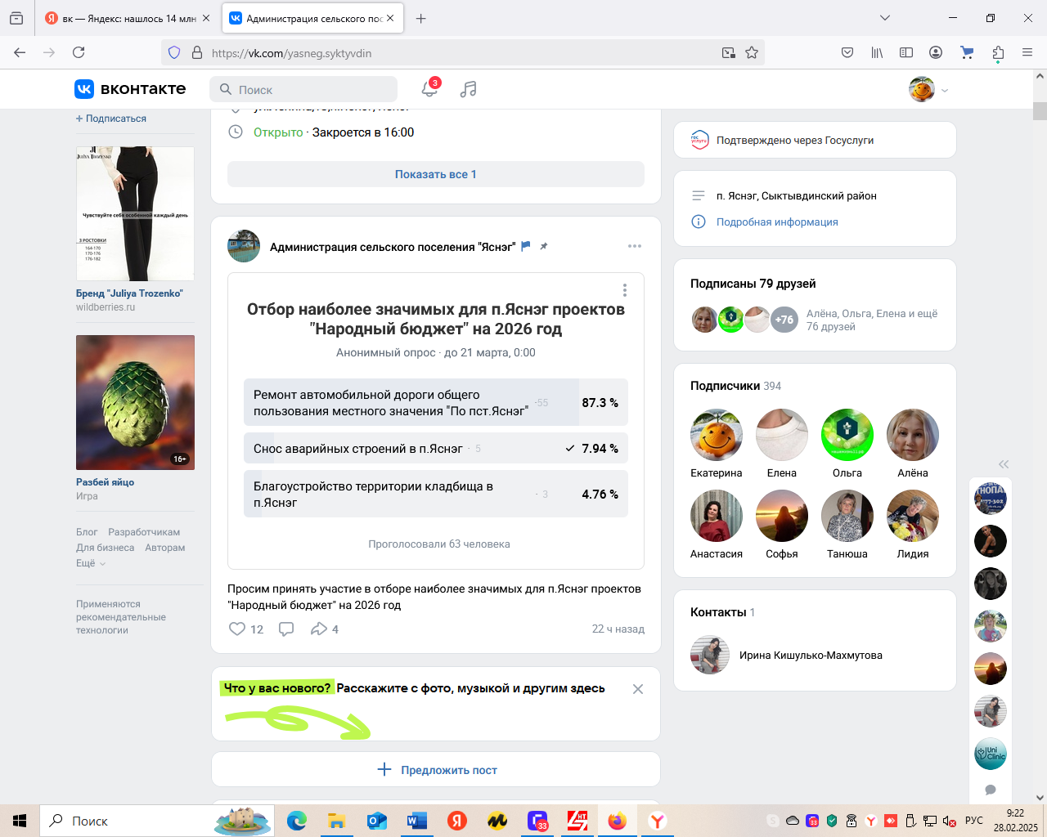

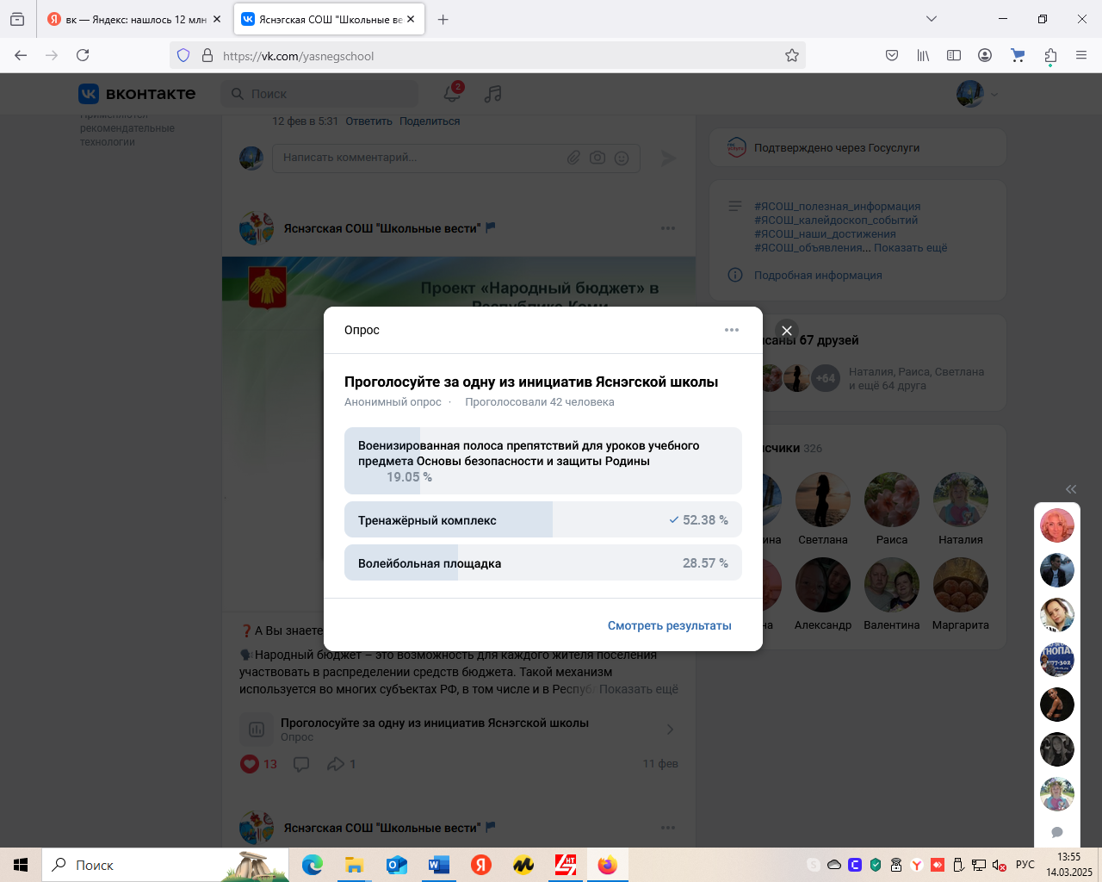

Фото 4.

Голосование за наиболее значимый проект в социальной сети «ВКонтакт»

<https://vk.com/yasneg.syktyvdin>

https://vk.com/yasnegschool